Нестерова М. И.

Код приведен в тетрадке hw1/cds_rl/scripts/run_hw1. В этом файле практическая часть и теория.

Practical assignment: Imitation learning

Исследуемые среды: Ant и HalfCheetah.

Используются параметры по умолчанию. При этом были изменены следующие параметры: параметры:

* args.eval_batch_size = 10000
* args.ep_len = 1000
* args.size = 96

# BC1

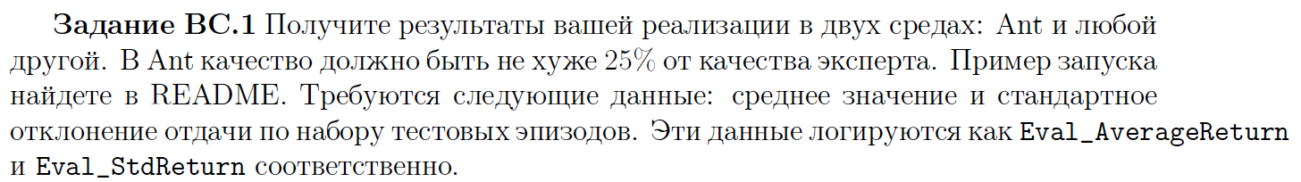

|  |  |  |
| --- | --- | --- |
|  | Ant | HalfCheetah |
| Eval_AverageReturn | 4653.38 | 3952.64 |
| Eval_StdReturn | 39.93 | 84.59 |
| Expert _AverageReturn | 4713.65 | 4205.77 |

# BC2

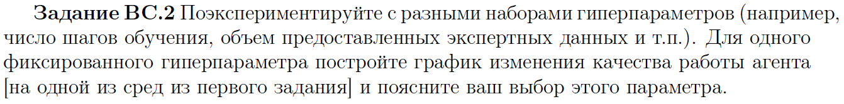

Проверялись гиперпараметры: eval_batch_size, ep_len, size, learning_rate, train_batch_size.

## Ant

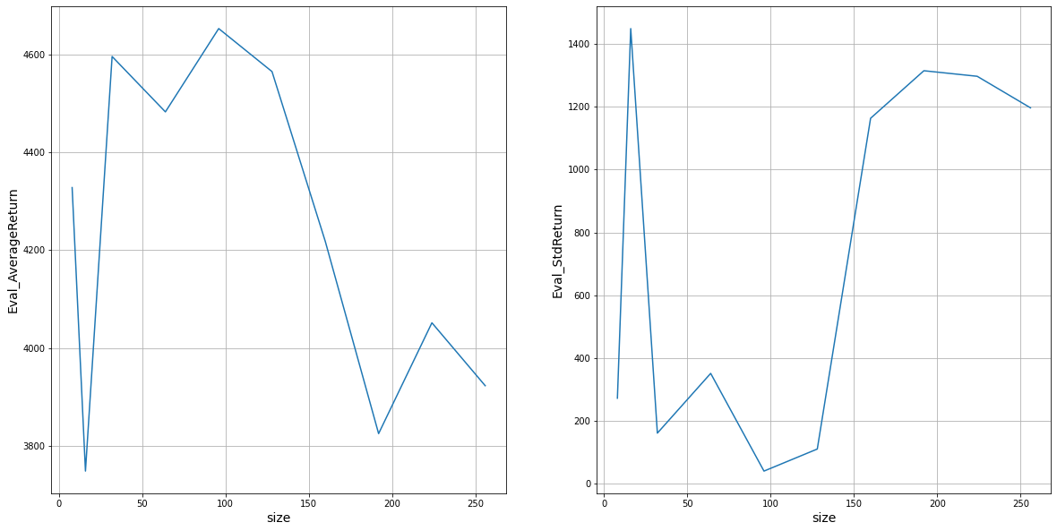

## HalfCheetah

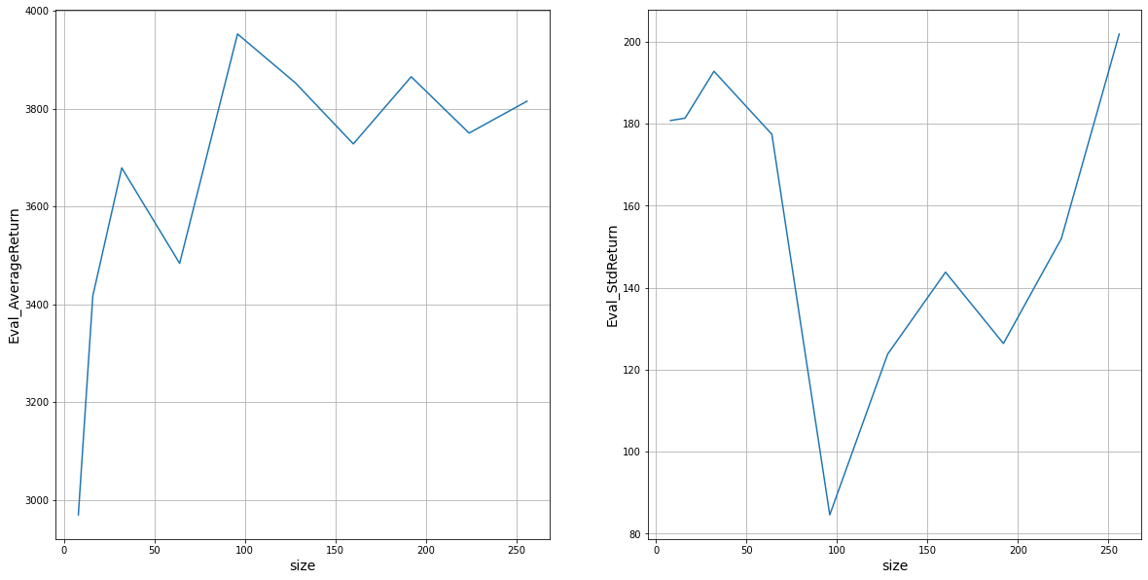

Для Ant и HalfCheetah наилучший результат был при size=96. Был выбран этот параметр, так как он наиболее явно влиял на Eval_AverageReturn. В блокноте представлены графики с другими параметрами для Ant.

# DAgger

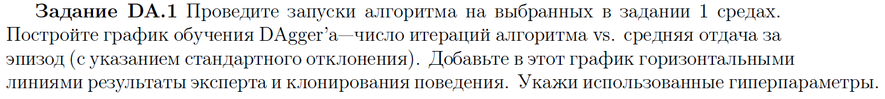

## Ant

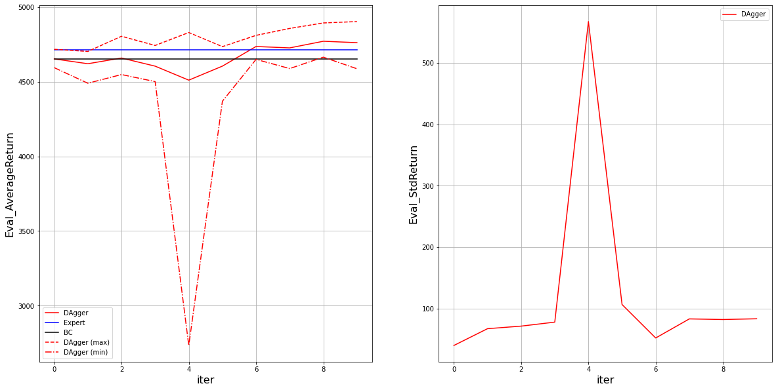

## HalfCheetah

